РЕКОМЕНДАЦИИ ВЫПУСКНИКАМ:

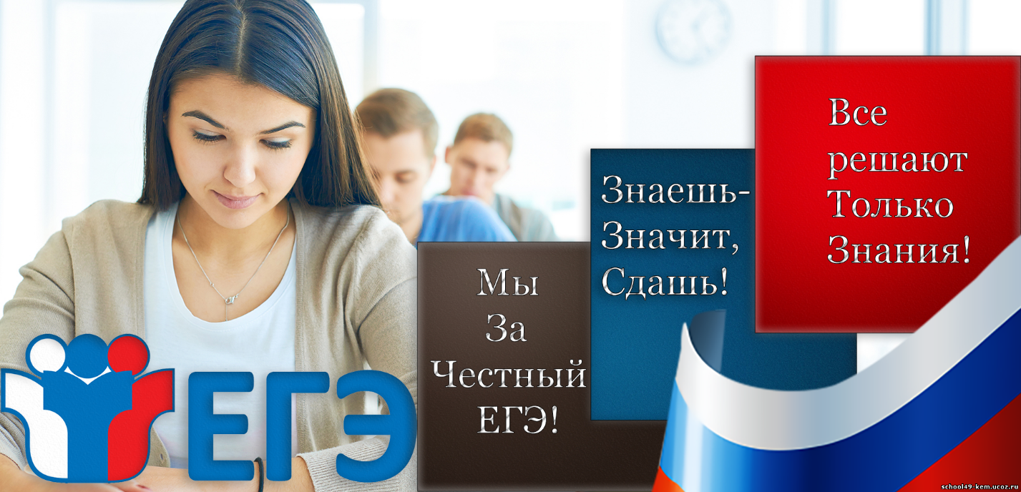

Уважаемые выпускники!

Прежде, чем давать Вам психологические рекомендации, необходимо заметить, что даже если Вы будете сдавать единый государственный экзамен не в своей школе:
- Вас встретят доброжелательные педагоги;
- каждый будет обеспечен рабочим местом и всеми необходимыми материалами;
- на все организационные вопросы Вы сможете получить ответы у педагогов.
Внимательно изучите «Правила для выпускников», тогда многие вопросы по организации и проведению единого государственного экзамена решатся сами собой.
Ознакомьтесь с рекомендациями при подготовке к экзаменам, возможно, они помогут Вам рационально организовать свою деятельность.
При необходимости обратитесь к школьному психологу – он поможет Вам овладеть конкретными методами, приемами и способами саморегуляции, психотехническими упражнениями, позволяющими управлять своим эмоциональным состоянием.
Следует выделить три основных этапа:
1) подготовка к экзамену, изучение учебного материала перед экзаменом,
2) поведение накануне экзамена,
3) поведение собственно во время экзамена.
Подготовка к экзамену:
- дома следует оборудовать место для занятий (убрать лишние вещи, хорошо ввести в интерьер желтый и фиолетовый цвета, это могут быть картинки, коллаж);
- составить план на каждый день подготовки, четко определить, что именно сегодня будет изучаться;
- если «нет настроения» заниматься, нужно начинать с того материала, который знаете лучше;
- через каждые 40-50 мин занятий необходим активный перерыв;
- материал полезно структурировать за счет составления планов, схем (обязательно делать это на бумаге, а не в уме);

Накануне экзамена:
- настраивайтесь на ситуацию успеха, мысли о провале и собственных страхах старайтесь не замечать, не гоните их, но не «зацикливайтесь» на них;
- с вечера перестаньте готовиться, выспитесь как можно лучше, чтобы встать отдохнувшим, с ощущением силы и бодрости.
Во время экзамена:
- ознакомьтесь с вопросами и начинайте отвечать с того вопроса, который для Вас легче;
- практикуйте психотехнические упражнения, позволяющие управлять своим эмоциональным состоянием.

